PERTEMUAN 12
STUDI KASUS ERD
TEORI KELAS
  - Studi Kasus
Jika aturan sekolah mempunyai aturan sebagai berikut :
- Suatu matapelajaran harus di ajar minimal 1 pengajar dan maximal banyak pengajar
- Seorang pengajar tidak boleh mengajar lebih dari satu pelajaran.
Maka hubungan kardinalitas entitasnya sebagai berikut:
one to many = 1:n
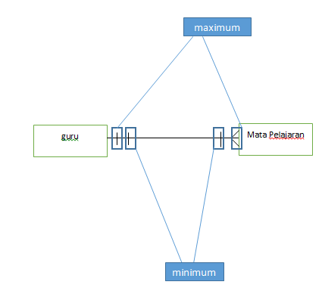
Karena 1 entitas mata pelajaran bisa di ajarkan minimum 1 guru dan maximum n entitas guru, namun sebaliknya 1 entitas guru minimum bisa mengajar 1 entitas mata pelajaran dan maximum hanya 1 mata pelajaran.

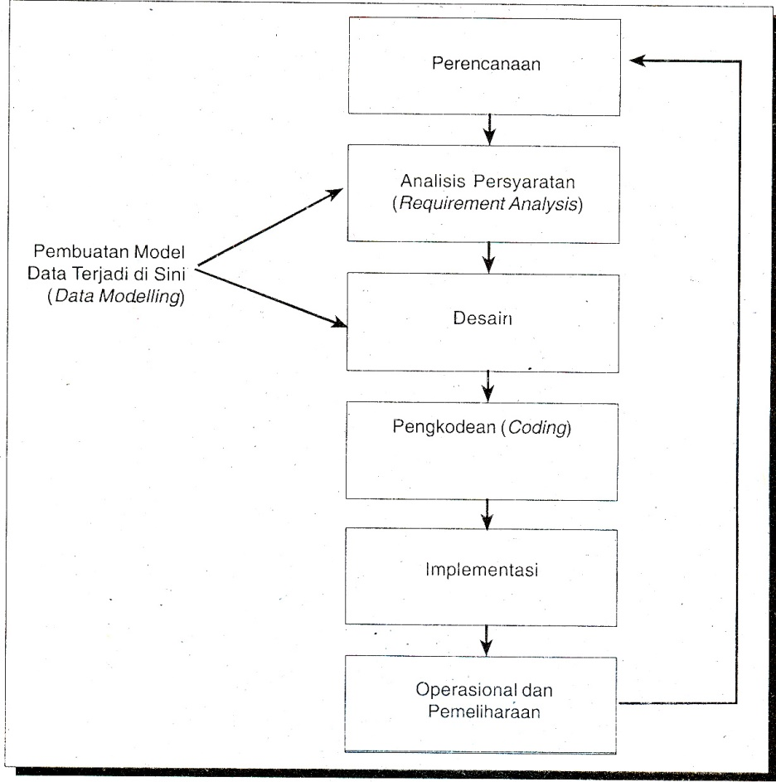
  - Desain File

Gambar Desain Database – memperlihatkan langkah dasar mendesain database
Tahap pertama terdiri dari perencanaan awal untuk menetapkan kebutuhan dan kelayakan pengembangan sistem baru. Tahap ini mencakup penilaian awal mengenai proposal kelayakan teknologi dan ekonomi.
Tahap kedua mencakup identifikasi kebutuhan informasi para pemakai, menetapkan lingkup sistem baru yang diajukan, serta menggunakan informasi yang berkaitan dengan perkiraan jumlah pemakai dan volume transaksi, untuk membantu Anda membuat keputusan awal mengenai persyaratan hardware dan software.
Tahap ketiga mencakup pengembangan berbagai skema berbeda untuk sistem yang baru, pada tingkat konseptual, eksternal, dan internal.
Tahap keempat mencakup penerjemahan skema tingkat internal ke struktur database sesungguhnya, yang akan diimplementasikan ke dalam sistem yang baru tersebut. lni juga merupakan tahap pengembangan aplikasi baru.
Tahap kelima, (implementasi) mencakup seluruh aktivitas yang berhubungan dengan mentransfer data dari sistem sebelumnya ke database SIA yang baru, menguji sistem yang baru, dan melatih para pegawai mengenai cara penggunaarmya.
Tahap keenam, atau tahap terakhir berkaitan dengan penggunaan dan pemeliharaan sistem yang baru. Tahap ini mencakup pengawasan yang hati-hati atas kinerja sistem baru dan kepuasan pemakai, untuk menetapkan kebutuhan untuk meningkatkan dan memodifikasi sistem.
Oleh sebab itu, perubahan dalam strategi dan praktik bisnis atau perkembangan baru yang signifikan dalam teknologi informasi, akan memprakarsai penyelidikan atas kelayakan pengembangan suatu sistem baru. Jadi, seluruh proses di atas akan diulang kembali (lihatlah anak panah yang kembali ke tahap perencanaan).

